一、实验（实训）概述（目的及要求，基本原理，实施环境、使用的材料、设备、软件等）（可加页）
实验要求将二叉排序树进行平衡化操作，将其转换成平衡二叉排序树并利用前序遍历打印输出。本次实验所用的编译器为DEV-C++，使用语言为C++(14)，使用设备为DELL笔记本。
二、实验（实训）内容（项目内容，方案设计，实验（实训）过程步骤、记录、数据、程序，结果与分析等）（可加页）
平衡二叉搜索树（英语：Balanced Binary Tree）是一种结构平衡的二叉搜索树，即叶节点高度差的绝对值不超过1，并且左右两个子树都是一棵平衡二叉树。它能在O()内完成插入、查找和删除操作，最早被发明的平衡二叉搜索树为AVL树。
一棵AVL树有如下必要条件：
1.它必须是二叉查找树。
2.每个节点的左子树和右子树的高度差至多为1。
平衡因子（Balance Factor）指 某个节点 左右子树的高度差。
添加节点导致的失衡以及解决办法：
向AVL树中添加节点时（只会在叶子节点添加），可能会导致所有祖先节点都失衡，但是父节点、非祖父节点都是不可能失衡的。
其操作可具体分为：
LL ----- 右旋转
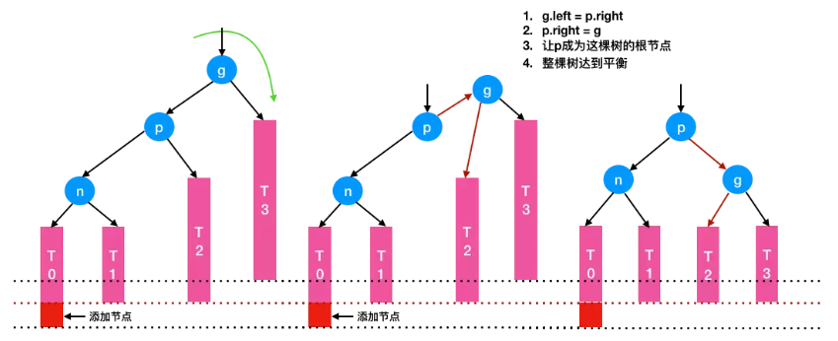
RR ----- 左旋转
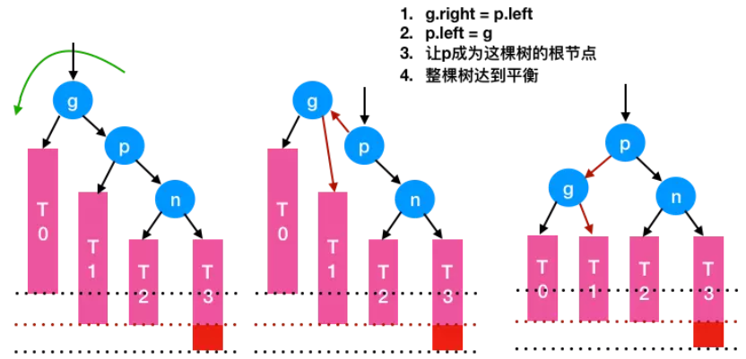
LR ----- LR 旋转
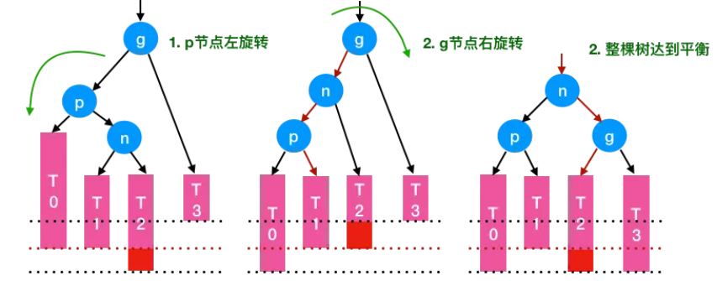
RL ----- RL旋转: 与LR 旋转相似，先将p右旋转，再将g左旋转……
完成本次实验的具体代码如下：
- #include<stdio.h>
- #include<stdlib.h>
- #include<bits/stdc++.h>
- #include<iostream>
- using namespace std;
- typedef struct Node
- {
- int key;
- struct Node *left;
- struct Node *right;
- int height;
- }BTNode;

- int height(struct Node *N)
- {
- if (N == NULL)
- return 0;
- return N->height;
- }

- int max(int a, int b)
- {
- return (a > b) ? a : b;
- }

- BTNode* newNode(int key)
- {
- struct Node* node = (BTNode*)malloc(sizeof(struct Node));
- node->key = key;
- node->left = NULL;
- node->right = NULL;
- node->height = 1;
- return(node);
- }

- BTNode* ll_rotate(BTNode* y)
- {
- BTNode *x = y->left;
- y->left = x->right;
- x->right = y;
- y->height = max(height(y->left), height(y->right)) + 1;
- x->height = max(height(x->left), height(x->right)) + 1;
- return x;
- }

- BTNode* rr_rotate(BTNode* y)
- {
- BTNode *x = y->right;
- y->right = x->left;
- x->left = y;
- y->height = max(height(y->left), height(y->right)) + 1;
- x->height = max(height(x->left), height(x->right)) + 1;
- return x;
- }

- int getBalance(BTNode* N)
- {
- if (N == NULL)
- return 0;
- return height(N->left) - height(N->right);
- }

- BTNode* insert(BTNode* node, int key)
- {

- if (node == NULL)
- return newNode(key);
- if (key < node->key)
- node->left = insert(node->left, key);
- else if (key > node->key)
- node->right = insert(node->right, key);
- else
- return node;
- node->height = 1 + max(height(node->left), height(node->right));
- int balance = getBalance(node);
- if (balance > 1 && key < node->left->key) //LL型
- return ll_rotate(node);
- if (balance < -1 && key > node->right->key) //RR型
- return rr_rotate(node);
- if (balance > 1 && key > node->left->key) //LR型
- {
- node->left = rr_rotate(node->left);
- return ll_rotate(node);
- }
- if (balance < -1 && key < node->right->key) //RL型
- {
- node->right = ll_rotate(node->right);
- return rr_rotate(node);
- }
- return node;
- }

- void preOrder(struct Node *root)
- {
- if (root != NULL)
- {
- printf("%d ", root->key);
- preOrder(root->left);
- preOrder(root->right);
- }
- }

- int xx[100]={0};

- int main()
- {
- BTNode *root = NULL;
- int ax[100]={0};
- // 9 5 10 0 6 11 -1 1 2
- int n;
- printf("Please enter the number of nodes :");
- scanf("%d",&n);
- printf("Please enter the node number in turn :\n");
- for(int i = 0; i < n; i++)
- {
- scanf("%d", &(ax[i]));
- root = insert(root,ax[i]);
- }

- printf("Preorder traversal results ：");
- // 9 1 0 -1 5 2 6 10 11
- preOrder(root);
- return 0;
- }
本次实验使用的测试样例如下:
- //9
- //9 1 0 -1 5 2 6 10 11
本次实验生成的二叉排序树如下：
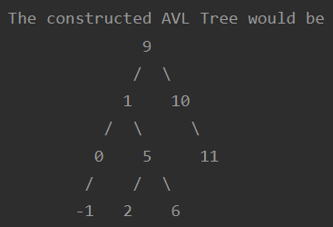
本次实验测试所得的结果如下：
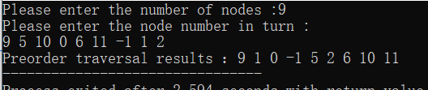
三、指导教师评语及成绩
评语：

成绩： 指导教师签名：
批阅日期：

